**Modlitbou začínáme i končíme**

**[ZE SVĚTA](https://katyd.cirkev.cz/vydani-20231024/papez-frantisek)**

[Filip Breindl](https://katyd.cirkev.cz/redakce/filip-breindl) 24. 10. 2023

|

**Pozitivní ohlas zaznamenal biskup ZDENEK WASSERBAUER na svůj příspěvek před synodálním shromážděním ve Vatikánu. K obsahu jednání se nemůže vyjadřovat kvůli závazku mlčenlivosti, pro KT ale přibližuje atmosféru synody.**

[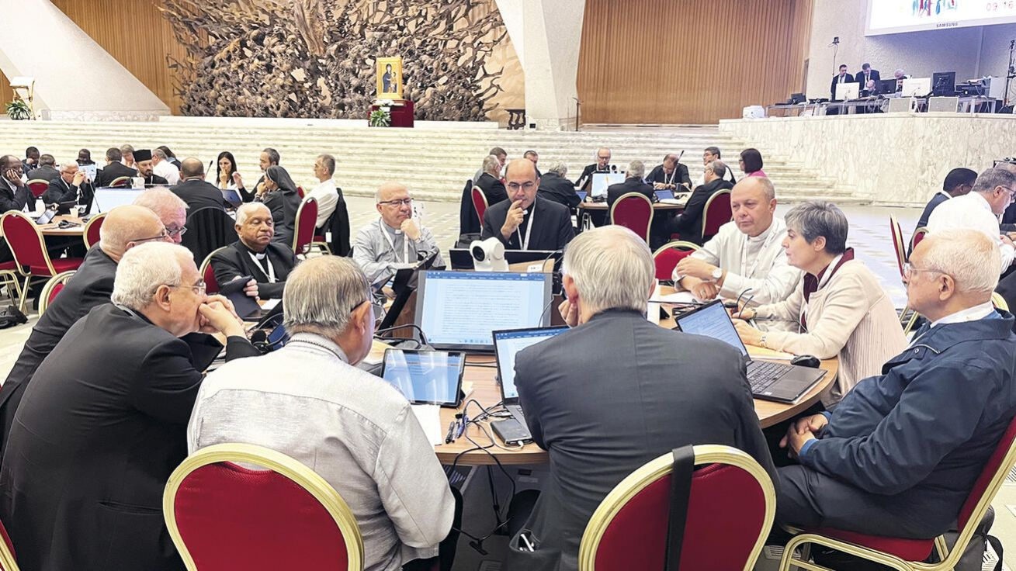](https://katyd.cirkev.cz/public/media/files/44/source/orig/43875_jste-velmi-dulezita.jpg) *Biskup Zdenek Wasserbauer (třetí zprava) ve vatikánské aule při práci malé skupinky nad pracovním dokumentem synody. Snímek Maria Langarica*

**Jak prožíváte každý den synody? Trvá už tři týdny.**

Cítím se v synodálním společenství opravdu dobře. Mám radost, že tu je mnoho fajn lidí, s nimiž se snadno navazuje kontakt při různých příležitostech, kdy spolu můžeme hovořit. Zažívám zde příjemnou atmosféru i přes občasná nedorozumění, která mohou vzniknout kolem některých odlišných postojů. Jsou to spíše výjimečné momenty, které jsou běžné v lidském životě.

**Vede synodální způsob jednání – s rozjímáním v tichu či omezeným časem k vystoupení – k tomu, že se daří překonávat případné názorové neshody?**

Každý den je slyšet, že si lidé velmi pochvalují způsob synodálního rozhovoru – conversazione nello Spirito (rozmlouvání v Duchu Svatém). Modlíme se, slyšíme Boží slovo, pak má každý z nás stanovený čas k tomu, aby promluvil. Ve druhém kole se už nemáme vracet k tomu, co jsme řekli sami, ale sdělit, co nás zaujalo v příspěvcích těch druhých. Ve třetím se shrnuje to podstatné. To nás vede k tomu, abychom si pozorně naslouchali. Vše je pravidelně prokládáno tichem, modlitbou. Věřím, že to vše vytváří atmosféru, která lépe snese i rozdílné názory, s nimiž nemusím nesouhlasit.

**Jak jsou pro vás důležité duchovní podněty, které dostáváte od dominikána P. Timothyho Radcliffa a benediktinky Ignazie Angeliniové?**

Jsou v mnohém podnětné. Spolu s dalšími účastníky jsme si pochvalovali, že jsme tři dny před zahájením jednání prožili mimo Řím na exerciciích, které byly postaveny jinak, než jsme zvyklí, ale přinesly nám mnoho zajímavých impulsů pro modlitbu, přemýšlení i sdílení. Modlitbou teď začínáme a končíme každé synodální zasedání a velmi důležité místo mají i pravidelné chvíle ticha. Jdeme tedy v linii toho, co zdůrazňuje papež František: že synoda není světskou, ale duchovní záležitostí. Proto musí být páteří synody modlitba, a to nejen ta slovní, ale i v mlčení. Jsem velmi rád, že je to takto postaveno.

**Při setkání s novináři 16. října jste ocenil novou exhortaci papeže Františka o sv. Terezii z Lisieux a její spiritualitě, která souvisí s misijním posláním křesťanů.**

V pracovním dokumentu synody (Instrumentum laboris) se slovo misie vyskytuje mnohokrát. A v různých otázkách, které probíráme v malých skupinkách i v plénu, znovu a znovu zaznívá, že to, o čem přemýšlíme a diskutujeme, má směřovat k misii. Vracejí se k tomu jednotlivé příspěvky, je zřejmé, že to považujeme za velkou výzvu a úkol pro církev: přinášení Krista dnešnímu člověku ve všech kulturách, na všech místech, do všech koutů světa, jak to chtěl sám Kristus.

**Toto synodální shromáždění skončí poslední říjnovou neděli a celý synodální proces vyvrcholí příští rok na podzim. Co lze v tomto smyslu očekávat od závěrů vaší nynější práce?**

Kardinál Hollerich (generální relátor synody – pozn. red.) nám ve středu vysvětlil, jaký bude program závěrečného týdne a také jak se rýsuje výstup z našeho jednání. Blíže to komentovat zatím nemohu, i proto, že je to pořád ve fázi zrodu. Je vidět, že nejen pro vedení této synody, ale pro nás všechny je důležité, jaký bude výstup z této fáze synody, co chceme sdělit těm, kteří se o to zajímají, a jaké bude poselství celému Božímu lidu. A také s čím bude možné do příštího října pracovat.